足球比赛的排名
问题（CMCM-93B）给出我国12支足球队在比赛中的成绩，要求：
- 设计一个依据这些成绩排出各队名次的算法，并给出结果。
- 把算法推广到任意N个队。
- 讨论这些数据应有什么条件才能用你的方法排名
 | T1 T2 T3 T4 T5 T6 T7 T8 T9 T10 T11 T12
T1 | 0：1 2：2 2：0 3：1 1：0 0：1 0：2 1：0 1：1  X 1：0 1：0 3：1 1：3 2：1 4：0 1：1 X X  0：0 0：2 1：0
T2 | 2：0 0：0 1：1 2：1 1：1 0：0 2：0 0：2  X 0：1 2：0 X X  1：3 0：0
T3 | 4：2 2：1 3：0 1：0 0：1 1：0 0：1  X 1：1 X X  0：0
T4 | X 2：3 0：1 0：5 2：1 0：1 0：1  2：3 1：3 0：0 1：1 X X
T5 | X 0：1 X X X X 1：0 0：1  1：2 1：1
T6 | X X X X X X X
T7 | X 1：0 2：1 3：1 3：1 2：0  2：0 3：0 3：0  0：0 1：0 2：2
T8 | X 0：1 1：1 3：1 0：0  1：2 1：0  2：0 0：1
T9 | X 3：0 1：0 1：0  1：0  0：0
T10 | X 1：0 2：0
T11 | X 1：1  1：2  1：1
T12 | X
从表中给出的比赛成绩看，数据不整齐，两队间可能有三，二，一场，甚至没有比赛。
一 合理的假设
1 排名仅根据现有比赛结果，不考虑其它因素。
2每场比赛的重要程度一样，有相同的可信度，不同比赛独立。
3 比赛数据不整齐，是由比赛安排造成的，而不是由于比赛中的胜负造成。
4 比赛按照3分制进行。

二 分析
排名排什么：胜负？实力？联赛，总积分。数据不整齐，总积分无能无力。且考虑胜弱队与强队的不同。
目标：针对不同规则的比赛数据提出一种算法，尽可能合理地反映各队的真实水平。
三 模型
1 总积分法
2 平均积分法
3 考虑对手的强弱：
胜强队得分多一些，胜弱队得分少一些。Ti对Tj的平均得分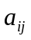，Tj的强弱系数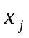，则Ti对Tj的得分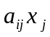，Ti的总得分
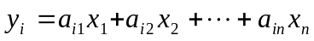 矩阵表示为
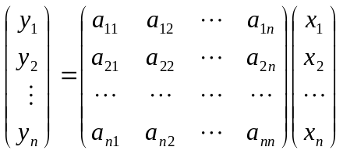
Y=AX X：强弱系数 Y：排名 A：得分矩阵。
X，Y未知，同样反映各队的实力，所以应成比例，即AX=X，A为非负不可约矩阵。
四 分析结果
给出排名：
模型的检验：给出强弱系数X，由计算机模拟比赛，产生比赛成绩，得到得分矩阵，进行排名。将结果与X比较，计算偏差

数学建模

实际问题 —— 数学模型——求数学解——实际解
一个完整的模型
1 建立模型（从实际到数学）：
了解背景（调研），分析问题，提出建模依据
合理假设:简化问题；模型所用数学方法必须的前提条件。
采用适当的方法建立模型
2 模型的求解（从数学到数学）
3 模型的分析与检验：
结果分析
模型检验
稳定性与与敏感性分析
新旧模型比较
误差分析

一 从实际到数学
1 了解背景和前人的工作
2 全面考虑各因素：
列举各因素
选择主要因素计入模型
考虑次要因素修正模型
3 分析数学本质
系统优化设计
微分方程模型
统计模型
插值与拟合模型
计算机模拟
4 合理的假设
抓住主要因素，突出问题的本质
对实际问题进行理想化近似，使之满足模型所需条件

二 从数学到实际
1 从实际的角度分析结果
2 误差分析
3 稳定性分析与敏感性分析
4 模型 的比较
5 模型的检验，计算机模拟

